放射能汚染検査記録票
氏 名 |  |  |  |  | Ａ  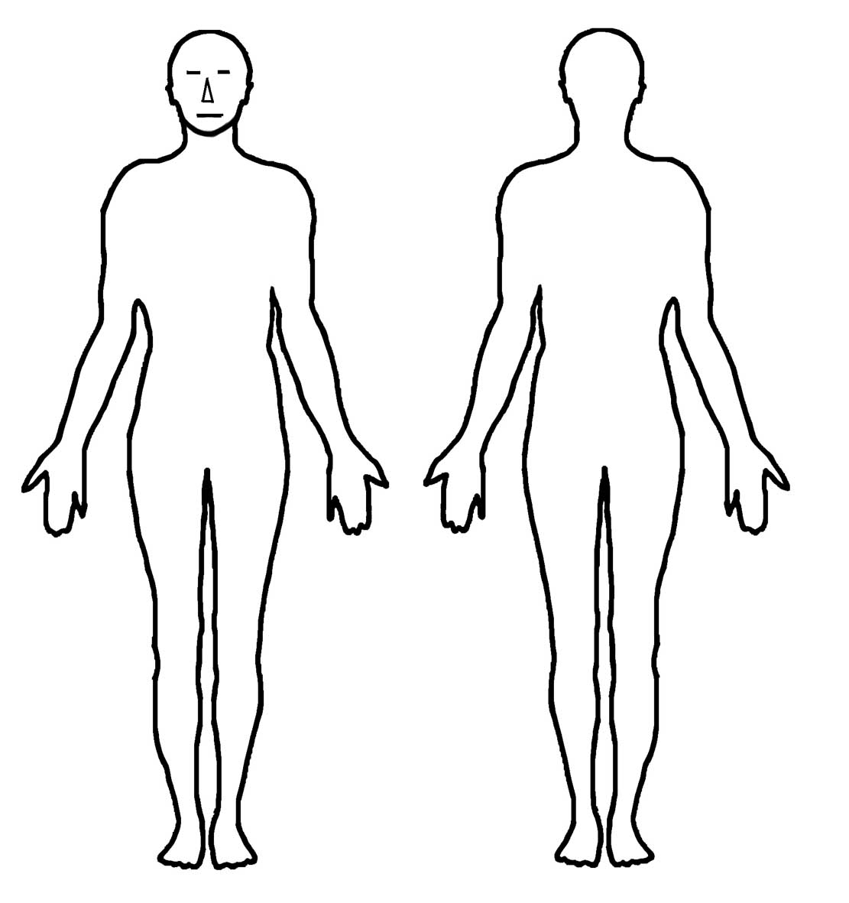  Ｂ  Ｃ  ＤＥ  ＤＥ  Ｆ  Ｆ  左  左  右  汚染部位は朱色記入  右
測 定 日 | 年 月 日
測定時間 | ： ～ ：
測 定 器 | ①β線  ②α線  ③γ線  ④中性子
バックグラウンドを含んだ計測値を記入のこと |  | ①β線 |  | ②α線 |  |  | ③γ線 | ④中性子線
 |  | ｃｐｍ |  | ｃｐｍ |  |  | μSv/ｈ | μSv/ｈ
バックグラウンド
Ａ（頭部） |  | 異常なし |  | 異常なし |  |  | (甲状腺部のみ)  □ 異常なし | (腰の高さにて)  □ 異常なし
Ｂ（顔、特に鼻腔） |  | 異常なし |  | 異常なし |  |  | (甲状腺部のみ)  □ 異常なし | (腰の高さにて)  □ 異常なし
Ｃ（両肩） |  | 異常なし |  | 異常なし |  |  | (甲状腺部のみ)  □ 異常なし | (腰の高さにて)  □ 異常なし
Ｄ（両手の掌） |  | 異常なし |  | 異常なし |  |  | (甲状腺部のみ)  □ 異常なし | (腰の高さにて)  □ 異常なし
Ｅ（両手の甲） |  | 異常なし |  | 異常なし |  |  | (甲状腺部のみ)  □ 異常なし | (腰の高さにて)  □ 異常なし
Ｆ（服及びズボンのポケット） |  | 異常なし |  | 異常なし |  |  | (甲状腺部のみ)  □ 異常なし | (腰の高さにて)  □ 異常なし
Ｇ（その他） |  | 異常なし |  | 異常なし |  |  | (甲状腺部のみ)  □ 異常なし | (腰の高さにて)  □ 異常なし
測定記録者

※異常なしの判断はバックグラウンド値の変動幅を考慮の上行うこと
※異常なしの場合も計測値は記入すること

